При диагностике некоторых блоков программа может выдавать сообщение Много ошибок связи. В этом случае стоит немного поиграть настройками адаптера
1 Заходим в диспетчер устройств
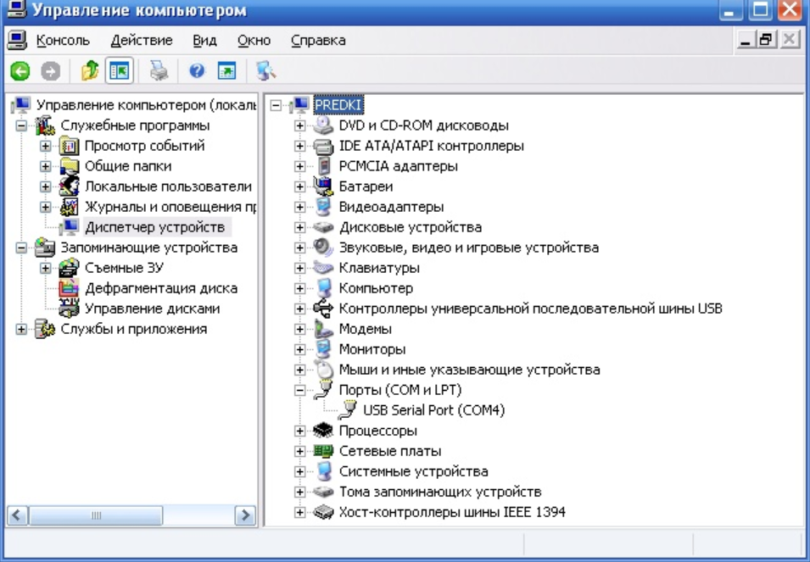
Кликаем на устройсве USBSerial Port правой кнопкой мыши – Свойства , далее Дополнительно

.Указываем КОМ порт от 1 до 4 и задержку
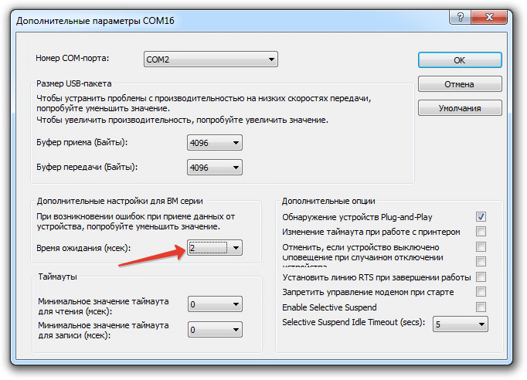
Задержка 2 мс
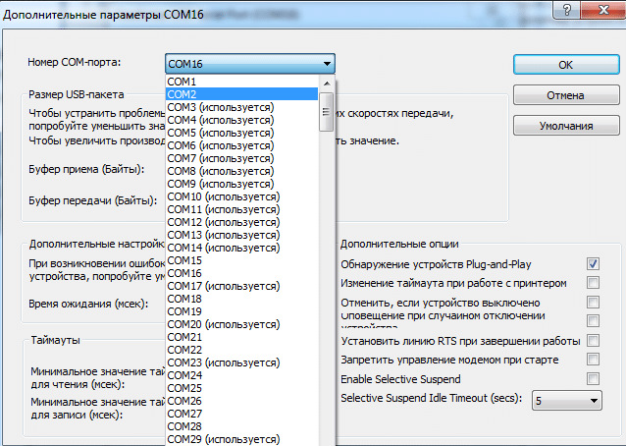
COM порт указываем от 1 до 4 какой нравится (в программе нужно будет указать тот же порт)

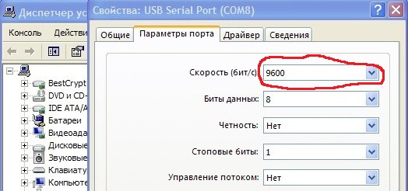
Нужно поставить 4800 или 9600 (для разных блоков может быть разное значение)

5.Открываем:
VAG tool
VCDS-Лайт 1.0 RUS
…ту которую вы устанавливали!
Открываем её настройки и видим картину такую
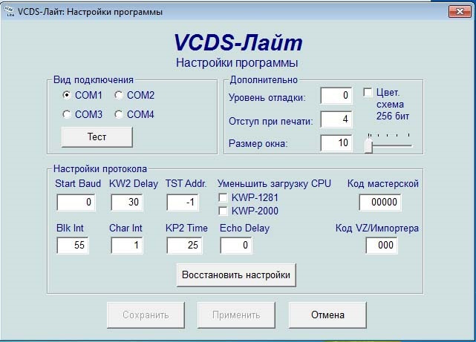
Настройки программы
Заменяем циферки на :
Start Baund — 0 (Скорость порта в настройке драйверов "0" попытается найти сам но можно поиграть настройкой 4800 или 9600 )

Blk Int — 110
KW2 Delay — 30
Char Int — 0
TST Addr — -1
KP2 Time — 55

